Конспект интегрированного занятия (НОД)
старшая группа «Любознайка»

на тему: «Поглядите, вот весна, по земле идет она».

Подготовила:
Воспитатель
Волобуева Л.Н.

Цель: закрепление и расширение знаний детей о весне
Задачи:
Образовательные задачи:
Продолжать учить детей наблюдать за весенними изменениями в природе и устанавливать простейшие связи между ними.
Развивающие задачи:
Продолжать развивать память и связную речь детей; расширять и активизировать словарный запас детей по теме; развивать наблюдательность и воображение, умение выполнять движения в соответствии с текстом.
Воспитательные задачи:
Воспитывать любовь и бережное отношение к природе.
Предварительная работа:
Наблюдения на прогулке; рассматривание иллюстраций, картинок, презентаций о весне; чтение художественной литературы (В. Бианки, К. Ушинский, Ф. Тютчев, М. Пришвин); чтение книги « С любовью к природе» (разделы «Погода», «Растения», «Животные весной»); отгадывание загадок; народные приметы; беседы; речевые игры («Закончи предложение», «Скажи ласково», «Подбери обобщающее понятие», «Что будет, если…», «Когда это бывает»); подвижные игры («Мы птички-невелички», «Скворушки», «Ручеек»); пальчиковые игры («Цветочки», «Солнечные лучики»); дидактические игры («Подбери одежду», «Когда это бывает»); хороводные игры («Веснянка», «Мы весною в лес пришли»)
Материалы:
Элементы костюмов, шапочки (сорока, заяц, лиса, медведь, Весна)
Игра-драматизация: «В лес пришла весна»
Образовательные технологии:
Информационно-коммуникационные технологии, игровые технологии.

Ход НОД:
Воспитатель: Она приходит с ласкою
И своею сказкою
Волшебной палочкой взмахнет
И все вокруг расцветет. (Весна)
Слайд 1
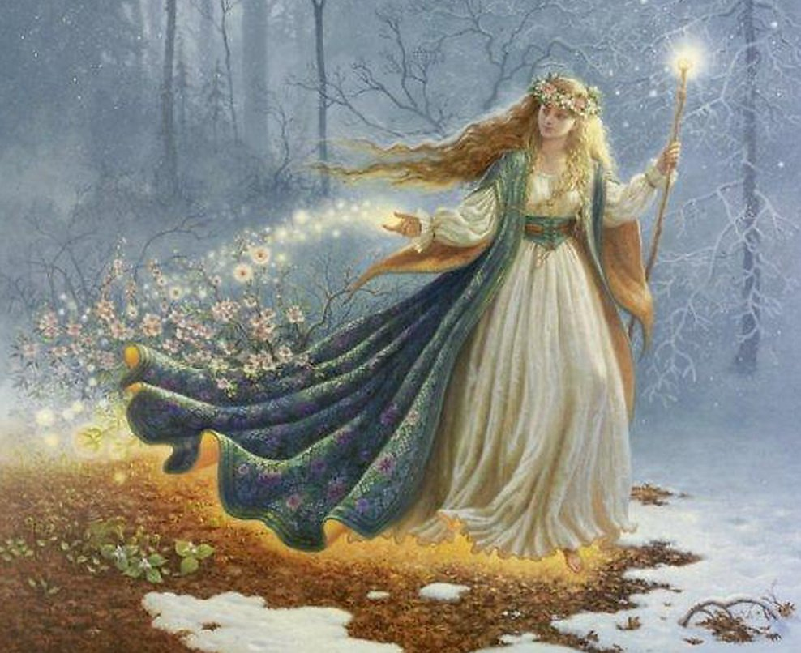
Ксюша К. : Весной у деревьев и кустов набухают почки. Почка – это домик зеленого листика
Слайд 2
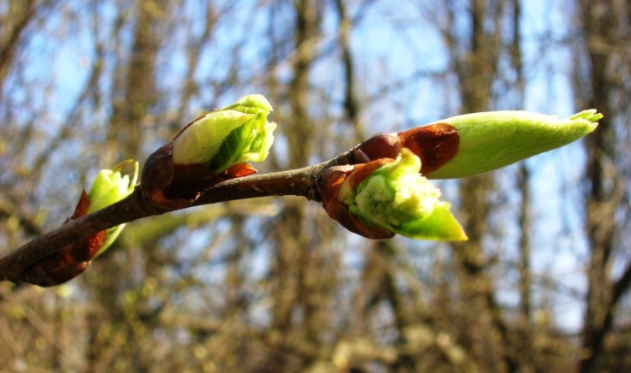
Ксюша К. : У кустов, деревьев появились дочки,
Ранние, весенние, крошечные… (почки)

Ксюша К. : Деревья пробудились ото сна,
Уже набухли маленькие почки,
А кое-где виднеются едва
Зеленые и клейкие … (листочки)
Воспитатель: Ребята, давайте расскажем, что происходит с травкой?
Слайд 3
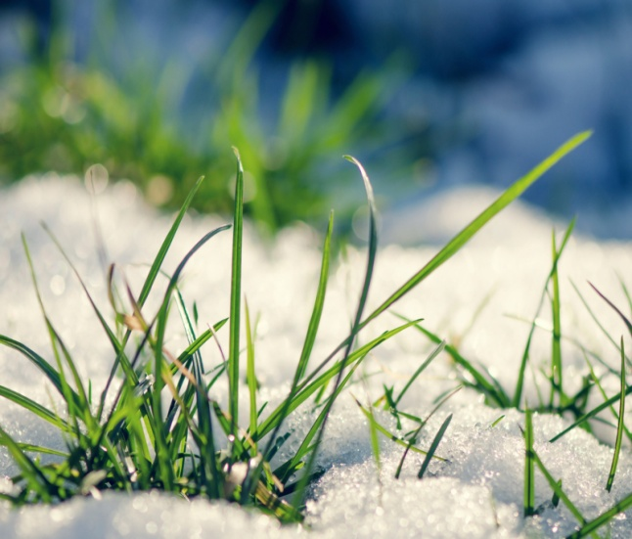

Дети: Появляется новая, ярко-зеленая трава, а вместе с ней появляются первые цветы. В лесу, как только сойдет снег, на открытых местах навстречу солнечным лучам расцветают маленькие подснежники.
Слайд 4
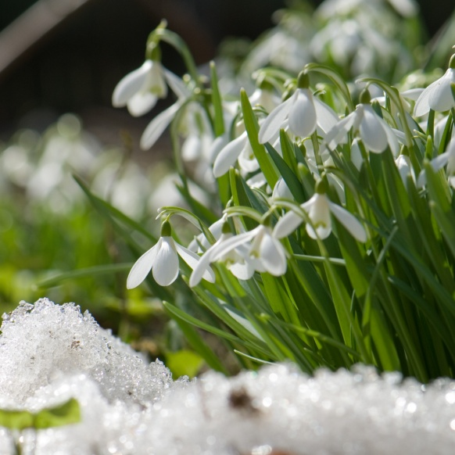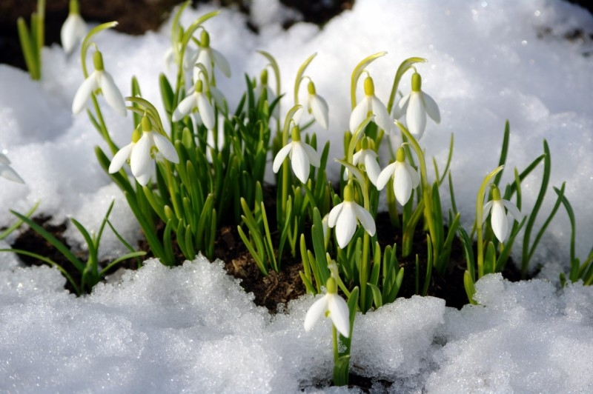
Дети: Подснежник-цветок весны, он несет радость, счастье. Не успели отцвести подснежники, как позолотило солнышко лужайки, полянки и участок нашего детского сада. Это расцвели одуванчики.
Слайд 5
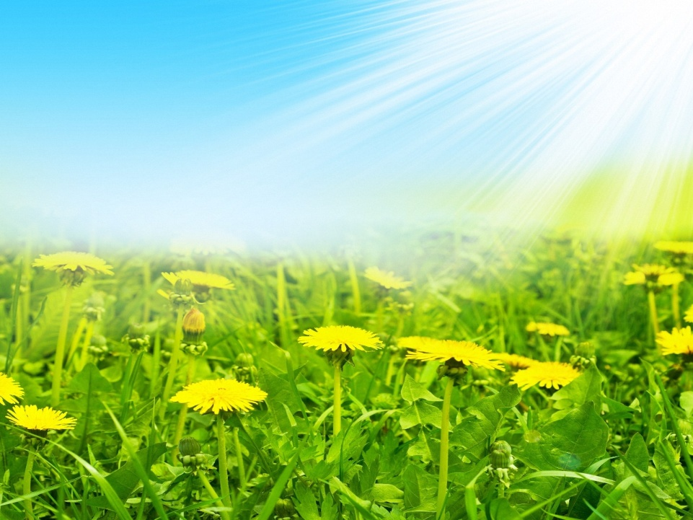
Дети: Потом, со временем, одуванчик наденет свою пушистую белую шапочку, круглую, как шарик и такую легкую, что стоит только дунуть – она вся разлетится.
Слайд 6
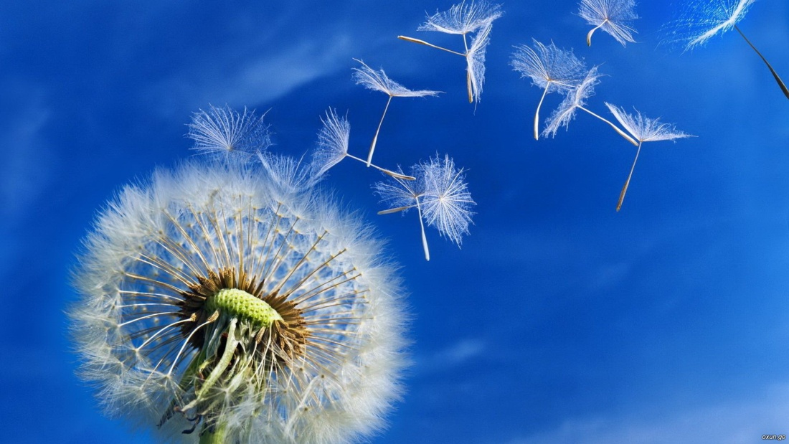

Дети: Отгадайте загадку об этих первоцветах:
Из – под снега вышел друг
И весной запахло вдруг. (подснежник)

Носит модный сарафанчик
Ярко-желтый… (одуванчик)

Есть такой один цветок,
Не сплетешь его в венок,
На него подул слегка:
Был цветок – и нет цветка. (одуванчик)
Дети: С цветами появляются насекомые: муравьи, бабочки, жучки
Слайды 7-9
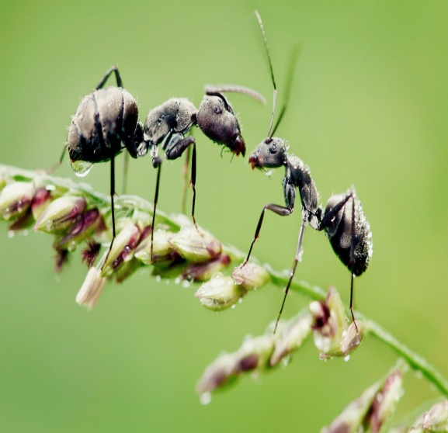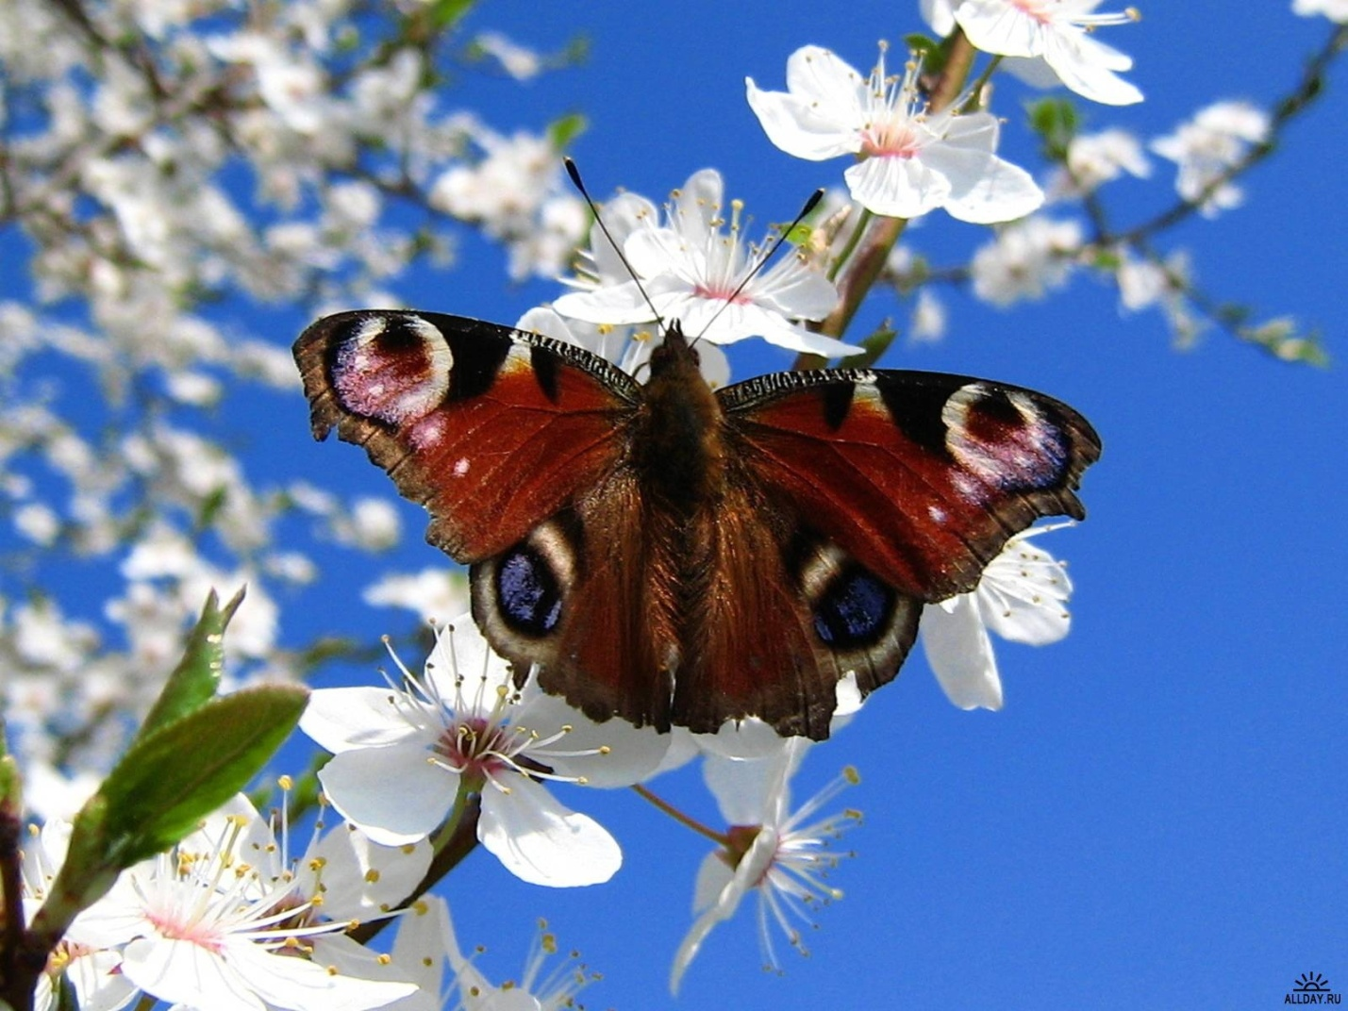
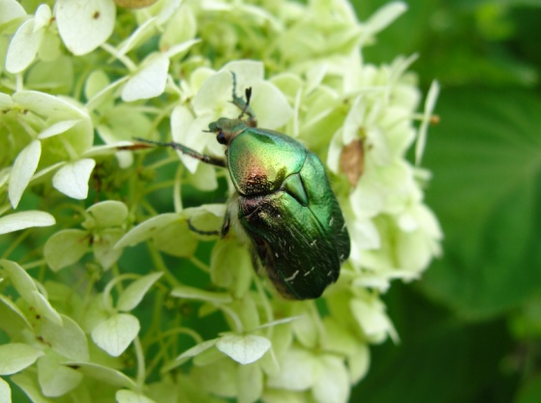
Дети: Из теплых краев возвращаются птицы. Ребята, а какие это птицы? Как назвать их одним словом?
Слайды 10-13
Свиристель Зяблик

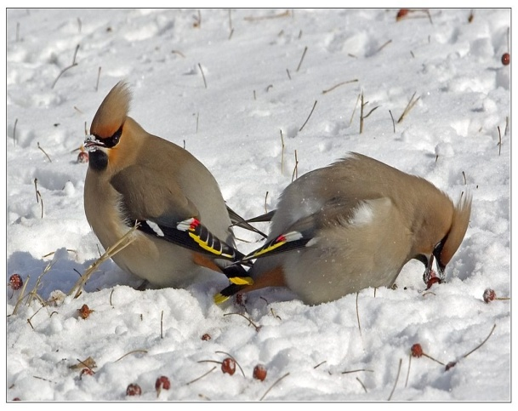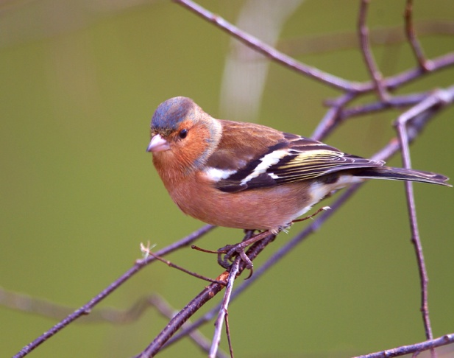

Гуси Грач
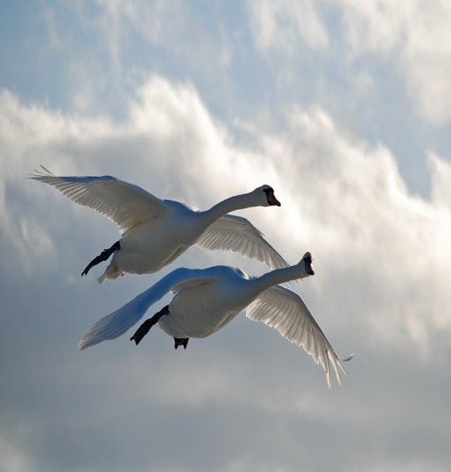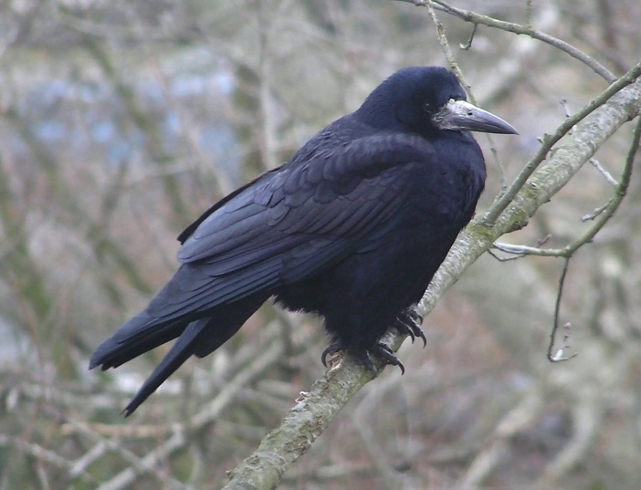

Дети: У них сейчас много работы – они строят себе гнезда, потом отложат яйца и будут высиживать птенцов.
ПОДВИЖНАЯ ХОРОВОДНАЯ ИГРА «ВЕСНЯНКА»
«Солнышко, солнышко-золотое донышко»
(Дети идут по кругу, взявшись за руки)
«Гори, гори ясно, чтобы не погасло»
(Бегут по кругу друг за другом на носочках )
«Побежал в саду ручей, прилетели сто грачей»
(Бегут, взмахивая руками, как птицы)
«А сугробы тают, тают» (Медленно приседают)
«А цветочки подрастают!» (Тянутся вверх, встав на носочки, поднимая руки)

Воспитатель: Придумано кем-то просто и мудро
При встрече здороваться: «Доброе утро!»
«Доброе утро!» солнцу и птицам,
«Доброе утро!» улыбчивым лицам!
(Н. Красильников)
Доброе утро, ребята! (дети здороваются)
Скажите, какой сегодня день недели, число, месяц, время года? (ответы детей)
Я шла на работу, любуясь нежными красками весеннего утра. Но очень скоро их сменит яркое летнее разноцветье. Может быть, мы попробуем остановить эти прекрасные мгновения пробуждения природы? Вы будете о них рассказывать.
Воспитатель: Давайте уточним, почему происходит смена времен года?
Дети: Смена времен года происходит из-за движения Земли вокруг солнца. Весной наша планета занимает такое положение, что место, где мы живем, лучше освещается солнечными лучами, и в наших краях наступает весна.

Слайд 14
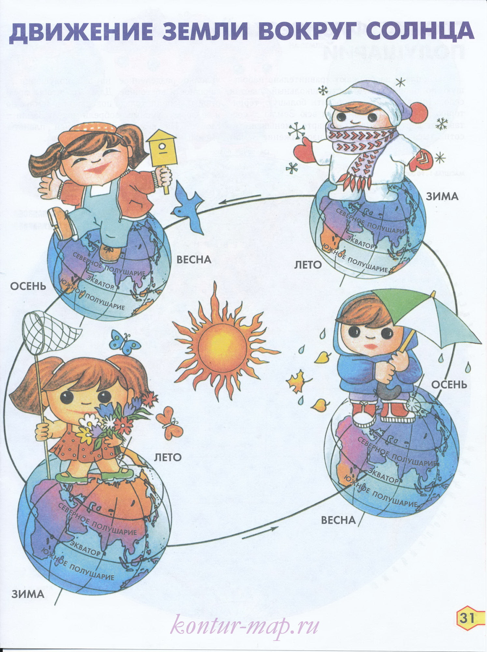

Воспитатель: правильно. На планете сменяются четыре времени года. Назовите какие? (весна, лето, осень, зима)
Какое время года наступило в нашей стране при таком положении Земли по отношению к солнцу? (Весна) Скажите как весенние месяцы называли на Руси в давние времена и почему они получили такое название

